Biblio

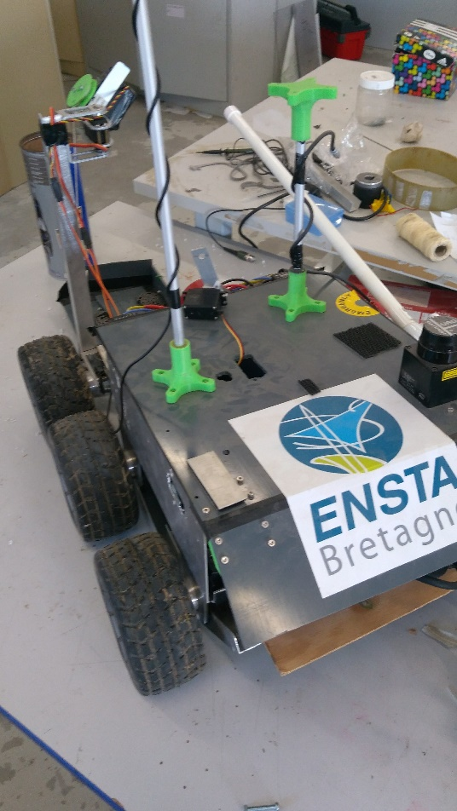Robot a 6 roues :

Architecture mécanique :

Le robot est constitué de six roues, trois à droites et trois à gauche. La chaine de puissance mécanique est constituée d’un moteur par côté qui transmet la rotation aux trois roues via des chenilles et des barbotins.

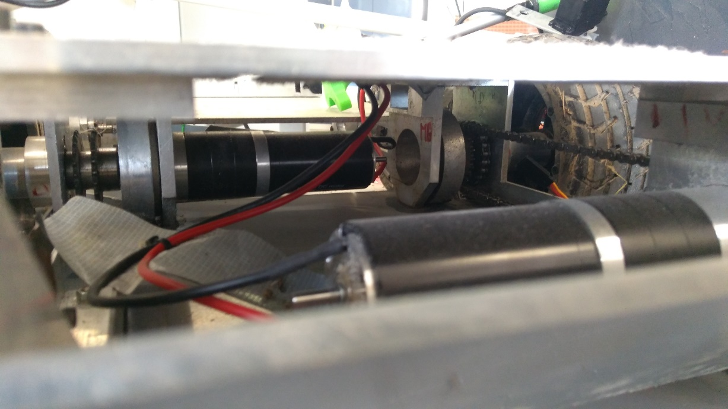 Les moteurs choisis sont des motoréducteurs, ils sont assez long par rapport à la largeur du robot. C’est pourquoi le moteur qui entraine le côté droit et celui qui entraine le côté gauche ne peuvent pas se placer en regard. Le parti pris a été de placer un le moteur droit sur la roue avant et le moteur gauche sur la roue du milieu. Cela ne change en rien la cinématique du robot, c’est la contrainte d’espace qui a guidé ce choix.

Le robot étant fait pour aller dans plusieurs endroits, notamment sur des zones non plates. Il est donc articulé par une liaison pivot entre le centre et l’arrière. Voici un schéma cinématique du robot :

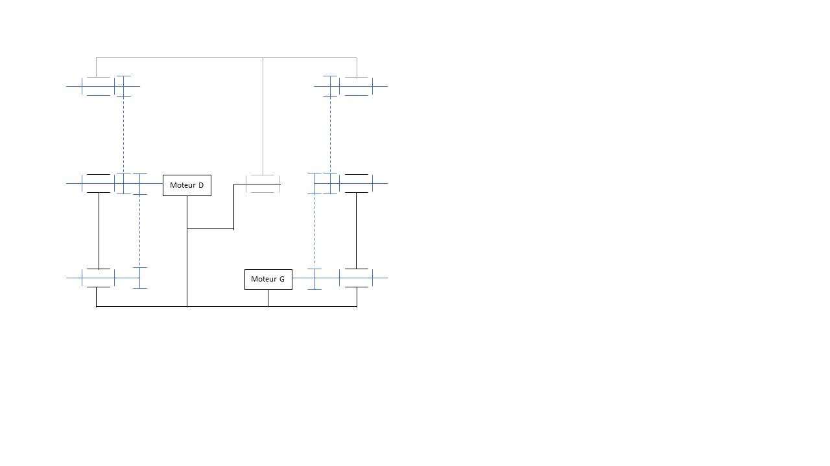

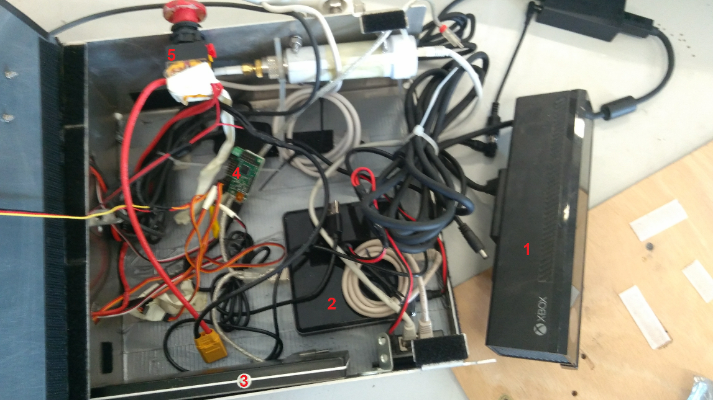Architecture électronique :

1. Camera :

La caméra utilisée est une Kinect. Initialement prévue comme accessoire à la console de jeu XBOX, la Kinect possède de nombreux avantages qui font d’elle un excellent capteur en robotique. Premièrement elle possède une caméra couleur haute définition (1920\*1280 pixels avec une vitesse de transmission de 30 images par seconde). On peut alors utiliser cette vidéo pour faire du traitement d’image en temps réel. Mais la Kinect possède également une caméra qui est image de la distance des objets devant elle. En combinant ces deux flux d’information, on peut reconstituer un nuage de point en 3D coloré

1. PC :

C’est le cœur de l’électronique de ce robot. Ce mini-ordinateur, l’Intel NUC, va centraliser toutes les données pour ensuite faire tourner les différents codes programmés. Il possède tous les composant d’un ordinateur normal (carte graphique, processeur, sortie USB …) et sa petite taille, 10x10 cm, fait de lui un excellent ordinateur embarqué.

1. La batterie

Elle sert à alimenter les divers équipements du robot. Attention tout de même à son utilisation car c’est une batterie Li-Po (à verifier).

1. Carte de contrôle des moteurs

La carte Polulu Maestro est l’intermédiaire entre les commandes envoyées par l’ordinateur et les moteurs. Pour les servomoteurs elle converti l’angle souhaité du moteur en impulsions électroniques. Pour les moteurs de puissance, elle converti la vitesse souhaitée en impulsions PWM (Pulse-width modulation)

1. Bouton d’arrêt d’urgence

En cas de problème il faut toujours garder une sécurité manuelle. C’est un composant incontournable de tout projet robotique pour éviter des mésaventures désagréables.

1. Centrale inertielle

Sur le capot du robot se trouve une centrale inertielle. Ce composant permet de connaitre, après un traitement informatique des données recueillis, la position et l’orientation du robot. C’est un composant très utilisé pour la localisation, que ce soit pour un robot terrestre, aérien ou sous-marin

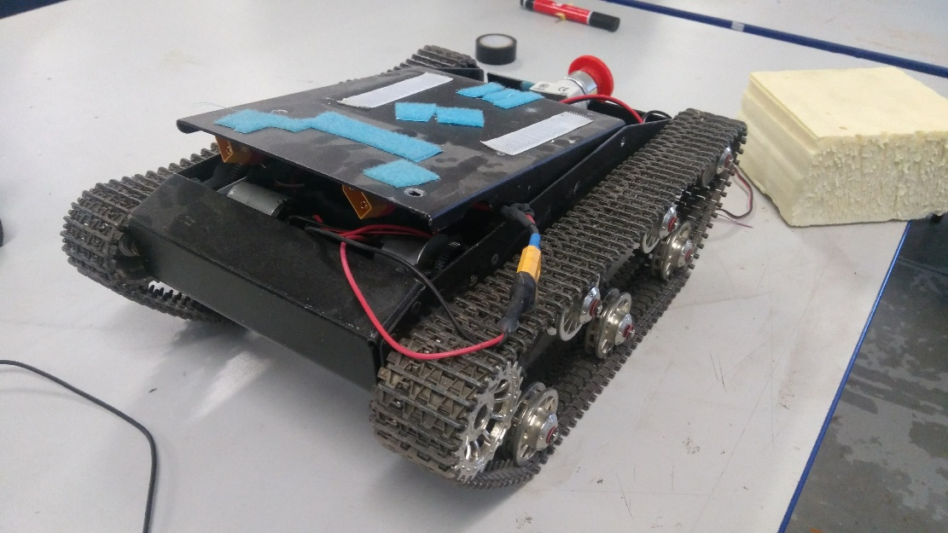Le char :

Mécanique :

Son déplacement est différent de celui d’une voiture classique avec des roues directrices. On a ici un moteur par chaine, que l’on appellera respectivement M1 et M2. Pour avancer en ligne droite M1 tourne dans le même sens que M2, pour reculer les deux sont en sens inverse, et pour tourner M1 tourne dans un sens et M2 dans l’autre.

Ce type de véhicule est pratique car créer une commande pour le déplacer est relativement simple

Robot buggy :

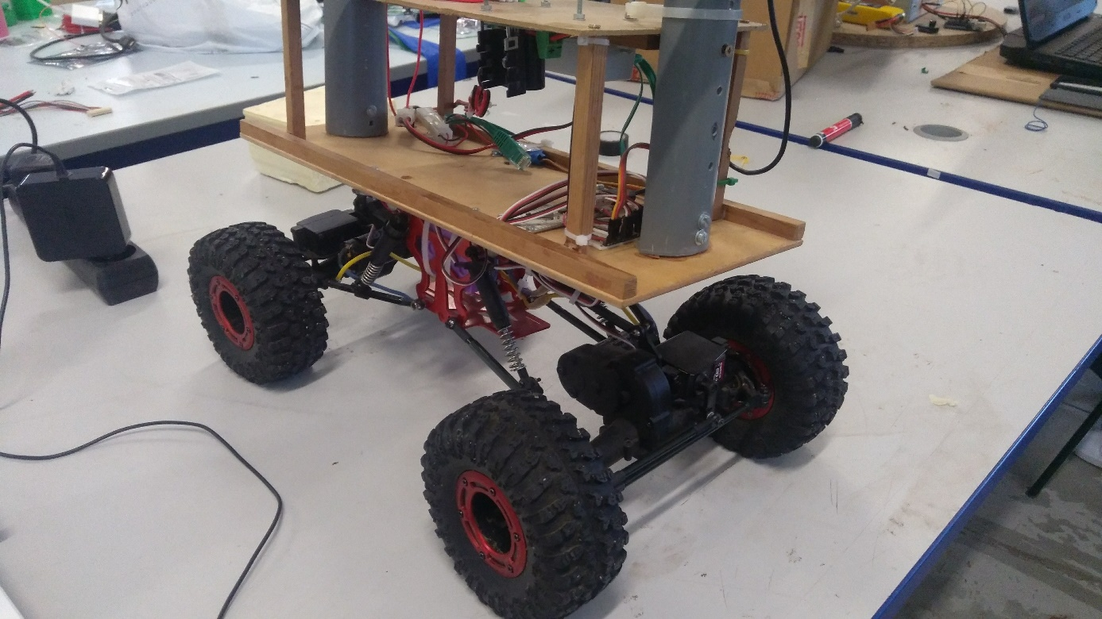

Mécanique :

Le buggy est composé de châssis complètement suspendus. Chaque châssis est composé d’un moteur pour la propulsion et d’un servomoteur pour la direction. La suspension pendulaire permet une grande mobilité du châssis pour passer les différents obstacles qui peuvent exister sur le trajet. Les 4 roues sont motrices et directrices, on pilote donc ce buggy comme une voiture, avec un angle de direction.